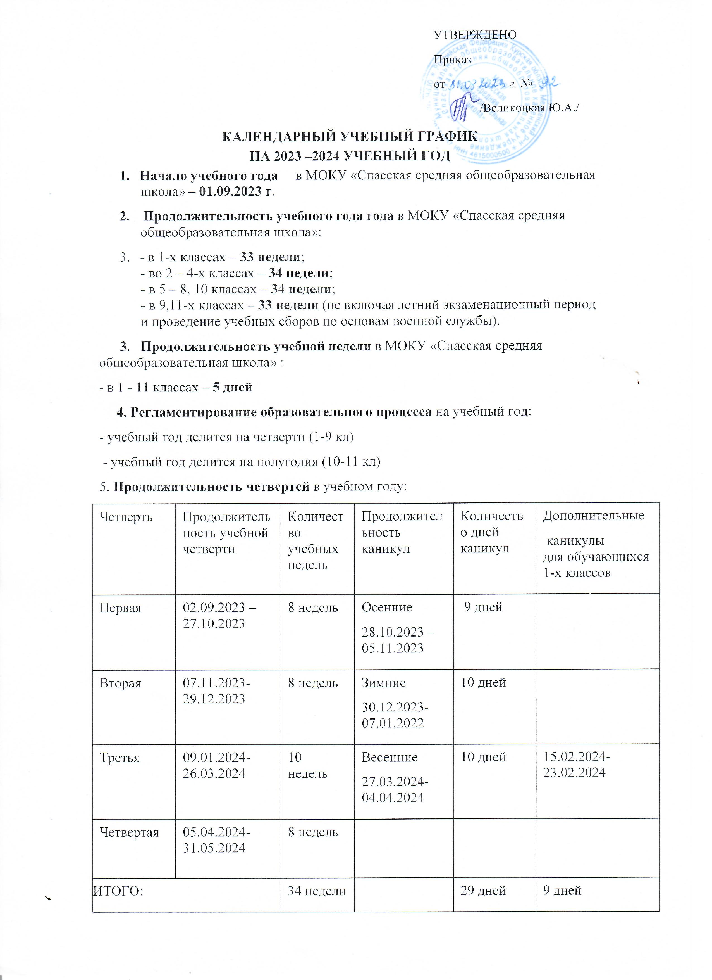
6 Режим работы для образовательного учреждения
Начало занятий в 8 часов 30 минут.
Обучение осуществляется в 1 смену.
Обучение в первом классе осуществляется с соблюдением следующих дополнительных
- сменность занятий: учебные занятия проводятся по пятидневной учебной недели и
только в первую смену;
- используются «ступенчатый» режим обучения:
в сентябре – октябре по 3 урока в день по 35 минут каждый,
в ноябре – декабре по 4 урока по 35 минут каждый,
в январе – мае по 4 урока по 45 минут каждый;
в первом полугодии, в середине учебного дня, организовано проведение динамической
паузы продолжительностью не менее 40 минут;
Время | № урока/перемена
8.30 – 9.15 | 1 урок
10 минут | перемена
9.25 – 10.10 | 2 урок
10 минут | Перемена+Завтрак (1-5 кл)
10.20 – 11.05 | 3 урок
10 минут | Перемена + Завтрак (6-11кл)
11.15 – 12.00 | 4 урок
10 минут | перемена
12.10 – 12.55 | 5 урок
15 минут | обед 1 - 5 классы
13.10 – 13.55 | 6 урок
15 минут | Перемена+ обед 6 - 11 классы
14.10 – 14.55 | 7 урок
15.00-15.35 | 8. Внеурочная деятельность,
15.40-16.15 | 9 Внеурочная деятельность,

Режим работы ОУ при принятии решения о переводе всех или отдельных классов образовательной организации на обучение с применением дистанционных образовательных технологий и электронного обучения:

08.30 – начало учебных занятий
урок – 30 минут
перерыв – 15 минут

 | 1 смена
1 | 08.30-09.00
2 | 09.15-09.45
3 | 10.00-10.30
4 | 10.45-11.15
5 | 11.30-12.00
6 | 12.15-12.45
7 | 13.00-13.30

7. Окончание учебного года:
2 - 8-е классы, 10 классы (без учета практики) – 31 мая 2024 г.
окончание практики 10-х классов – 21 июня 2024 г.
1,9, 11 классы – 24 мая 2024 г.
8. Промежуточная аттестация в форме итоговых контрольных работ в соответствии с Положением о промежуточной аттестации обучающихся проводится с апреля 2024 по май 2024 без прекращения образовательного процесса.
9. Сроки проведения Всероссийских проверочных работ для 4,5,6,7,8,10.11 классов устанавливаются Федеральной службой по надзору в сфере образования и науки (Рособрнадзор) и проводятся без прекращения образовательного процесса.
10. Сроки проведения государственной (итоговой) аттестации для 9 и 11 классов устанавливаются Федеральной службой по надзору в сфере образования и науки (Рособрнадзор).

